国家中医药博物馆
2024年部门决算公开报告
目 录
第一部分 国家中医药博物馆概况
- 主要职责
二、内设机构
第二部分 2024年度部门决算表
一、收入支出决算总表
二、收入决算表
三、支出决算表
四、财政拨款收入支出决算总表
五、一般公共预算财政拨款支出决算表
六、一般公共预算财政拨款基本支出决算明细表
七、政府性基金预算财政拨款收入支出决算表
八、国有资本经营预算财政拨款支出决算表
九、财政拨款“三公经费”支出决算表
第三部分 2024年度部门决算情况说明
第四部分 名词解释

第一部分 国家中医药博物馆概况

一、主要职责
国家中医药博物馆是国家中医药管理局直属的公益一类事业单位，主要职责如下：
（一）负责中医药文物、藏品、见证物的收集、保护和研究等。
（二）负责举办中医药陈列展览、巡回展览等展览工作。
（三）组织开展中医药文物藏品、传统知识保护推广工作。
（四）承担传承弘扬中医药文化，科学普及中医药健康知识，举办学术交流等活动。
（五）组织开展中医药历史文化、古籍文献保护等研究，编辑整理文字、图片、音像资料等。
（六）组织开展中医药健康教育、互动体验、文化创意、国际交流等活动。
（七）承办国家中医药管理局交办的其他事项。
二、单位内设机构
（一）国家中医药博物馆设10个内设机构（正处级），分别是：党政办公室、人事处、财务审计处、行政基建处、藏品管理部、展览策划部、研究部、文创事业部、社会教育部、信息数据部。
（二）国家中医药博物馆财政补助事业编制55名。其中，领导班子职数1正3副（含党组织领导职数1名）；内设机构正副职领导职数23名。

第二部分 2024年度部门决算表

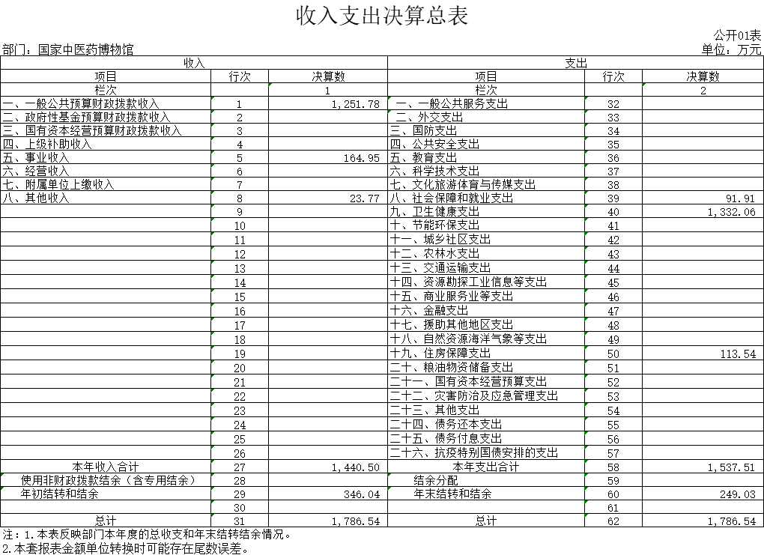
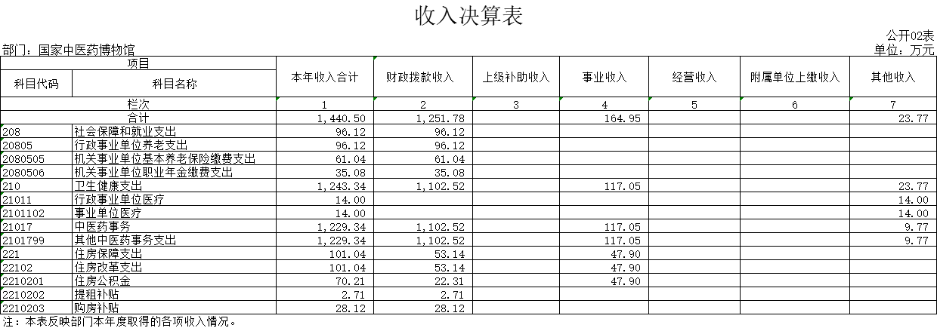
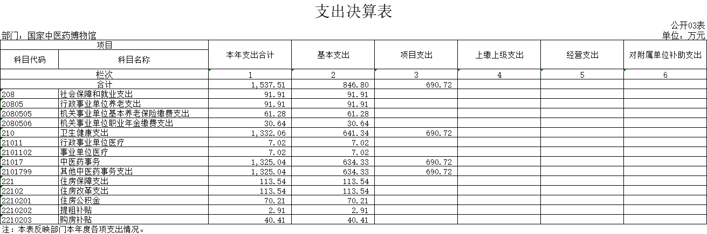
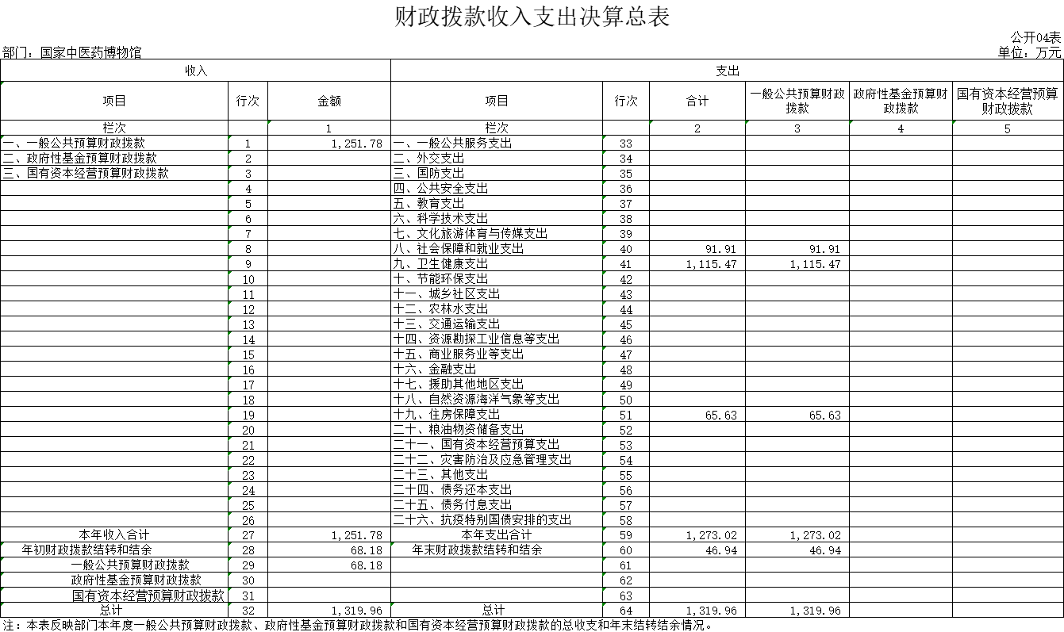
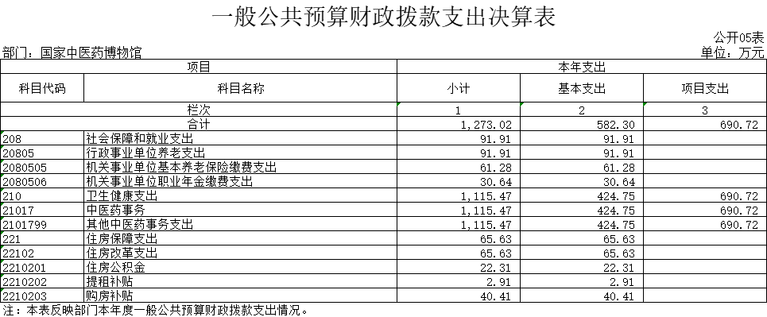
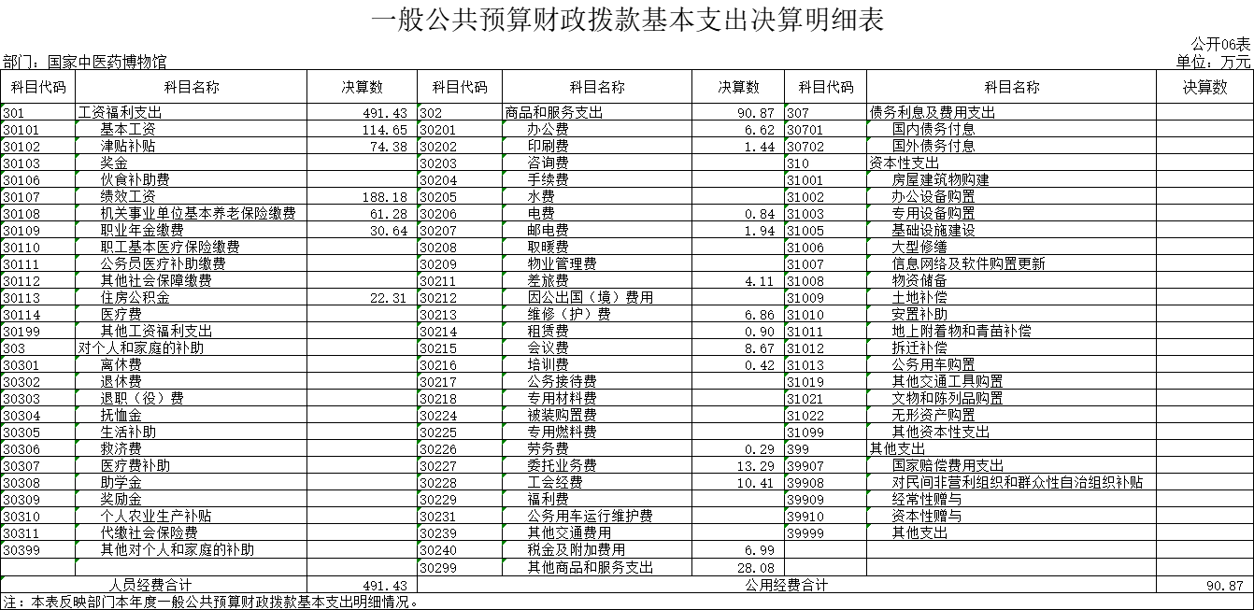
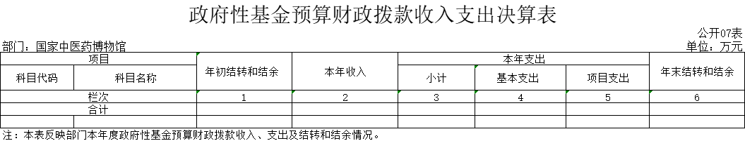
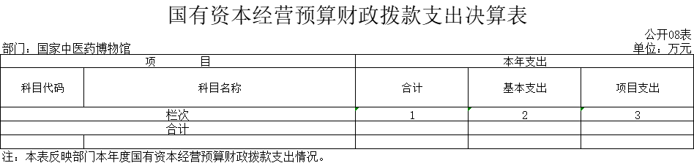
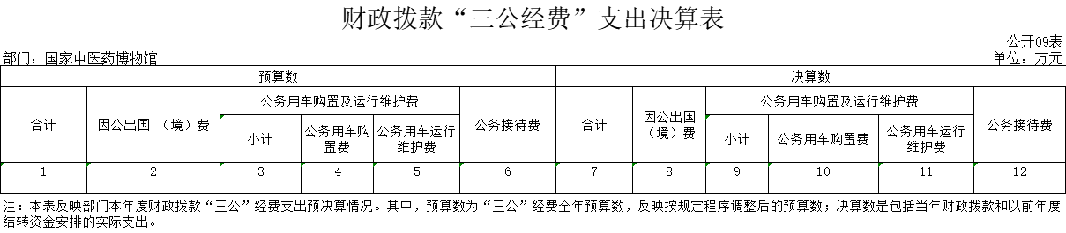

第三部分 2024年度部门决算情况说明

一、关于2024年度部门收入支出决算情况的总体说明
（一）总收支。2024年度本年收入1440.50万元，年初结转和结余346.04万元，本年支出1537.51万元，年末结转和结余249.03万元。
（二）一般公共预算财政拨款收支。2024年度结转和结余68.18万元，本年收入1251.78万元，本年支出1273.02万元，年末结转和结余46.94万元。
二、关于2024年度部门收入决算的说明
2024年度收入决算1440.50万元，其中：财政拨款收入1251.78万元，占86.90%；事业收入164.95万元，占11.45%;其他收入23.77万元，占1.65%。

三、关于2024年度部门支出决算的说明
2024年度支出决算1537.51万元，其中：基本支出846.80元，占55.08%，项目中支出690.72万元，占44.92%。

四、关于2024年度财政拨款收入支出决算的说明
2024年度年初财政拨款结转和结余68.18万元，收入决算1251.78万元，其中：一般公共预算财政拨款1251.78万元；决算支出1273.02万元，其中：社会保障和就业支出91.91万元，卫生健康支出1115.47万元，住房保障支出65.63万元；年末财政拨款结转和结余46.94万元。

五、关于2024年度一般公共预算财政拨款支出决算的说明
2024年度年初一般公共预算财政拨款结转和结余68.18万元，其中：基本支出结转64.28万元，项目支出结转3.91万元；决算支出1273.02万元，基本支出582.30万元，其中：社会保证和就业支出91.91万元，卫生健康支出425.75万元，住房改革支出65.63万元；项目支出690.72万元，全部为卫生健康支出；年末一般公共预算财政拨款结转和结余46.94万元，其中：基本支出结转46.52万元，项目支出结转0.42万元。
六、关于2024年度一般公共预算财政拨款基本支出决算的说明
2024年度一般公共预算财政拨款基本支出582.30万元，其中：人员经费491.43万元，主要包括基本工资、津贴补贴、绩效工资、机关事业单位基本养老保险缴费、职业年金缴费、住房公积金。公用经费90.87万元，主要包括：办公费、印刷费、电费、邮电费、差旅费、维修（护）费、租赁费、会议费、培训费、劳务费、委托业务费、工会经费、税金及附加费用、其他商品和服务支出。

七、关于2024年度政府性基金预算财政拨款收入支出决算的说明
2024年度无政府性基金预算财政拨款收支。
八、关于2024年度国有资本经营预算财政拨款收入支出决算的说明
2024年度无国有资本经营预算财政拨款收支。
九、关于2024年度财政拨款“三公经费”支出决算的说明
2024年度无财政拨款“三公经费”支出。
十、关于2024年度项目绩效支出自评表的说明
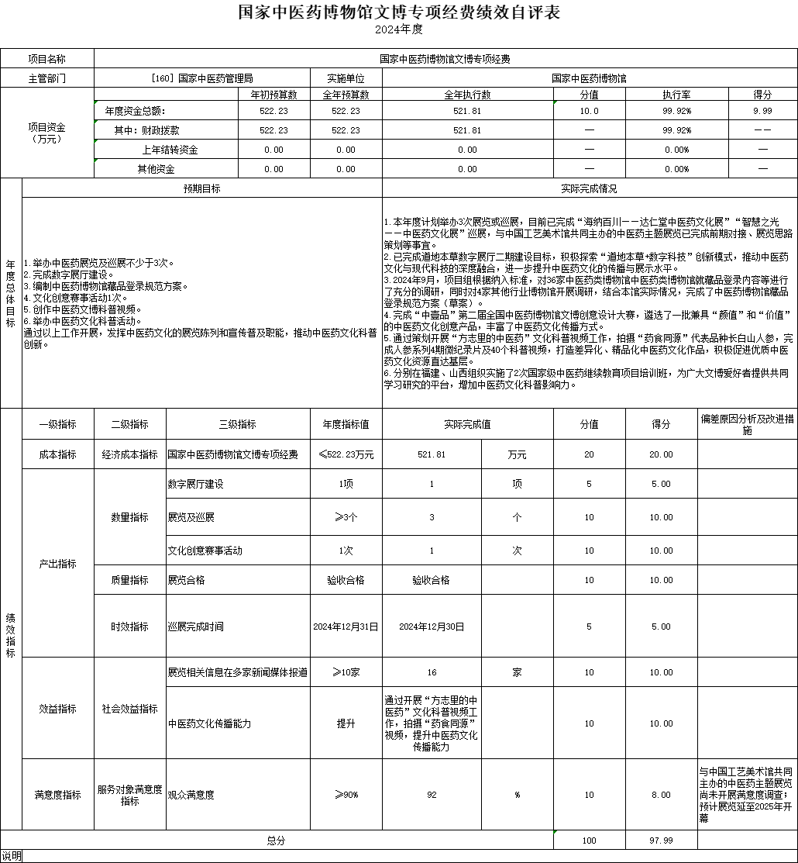
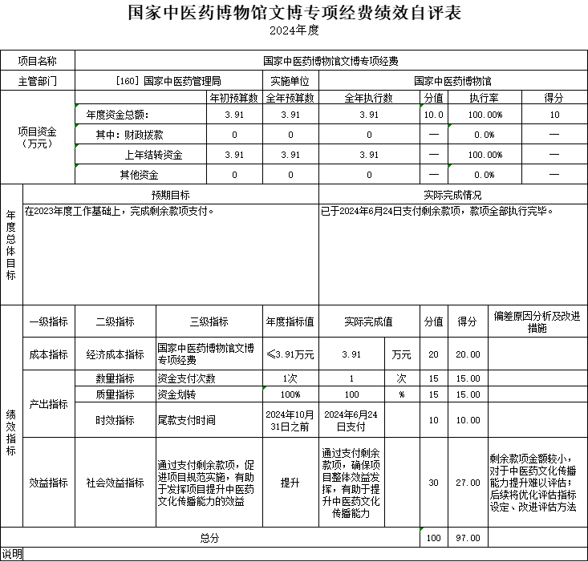
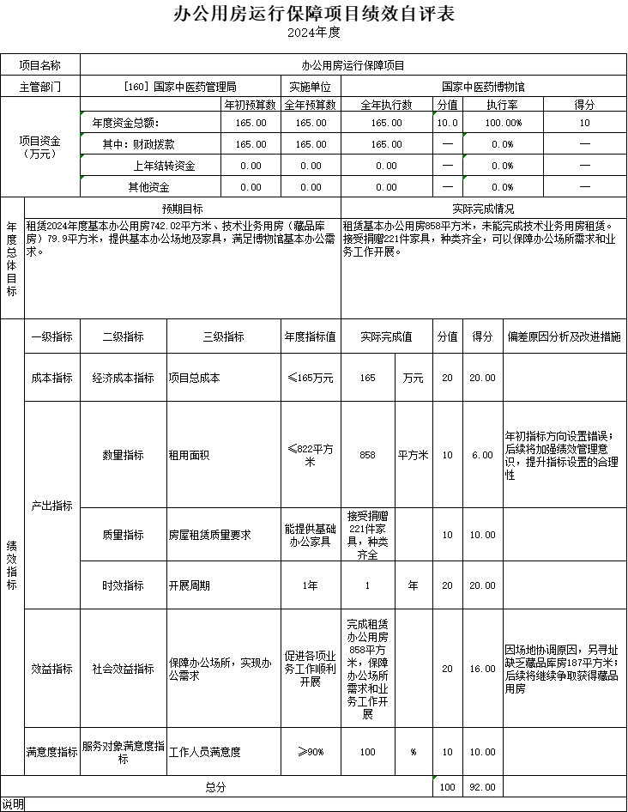

第四部分 名词解释

一、收入科目
(一)一般公共预算拨款收入：指中央财政当年拨付的资金。
(二)事业收入：指事业单位开展专业业务活动及辅助活动所取得的收入。
(三)其他收入：指除上述“财政拨款收入”、“事业收入”等以外的收入。主要是按规定动用的售房收入、存款利息收入等。
(四)上年结转：指以前年度安排、结转到本年仍按原规定用途继续使用的资金。
二、支出科目
(一)社会保障和就业支出（类）：反映政府在社会保障与就业方面的支出。
行政事业单位养老支出（款）：反映用于行政事业单位养老方面的支出。
机关事业单位基本养老保险缴费支出（项）：反映机关事业单位实施养老保险制度由单位缴纳的基本养老保险费支出。
机关事业单位职业年金缴费支出（项）：反映机关事业单位实施养老保险制度由单位实际缴纳的职业年金支出。
(二)卫生健康支出（类）：反映政府卫生健康方面的支出。
卫生健康管理事务（款）：反映卫生健康、中医等管理方面的支出。
其他卫生健康管理事务支出（项）：反映除上述项目以外其他用于卫生健康管理事务方面的支出。
中医药（款）：反映中医药方面的支出。
其他中医药支出（项）：反映除中医（民族医）药专项支出以外的其他中医药支出。
(三)住房保障支出（类）：集中反映政府用于住房方面的支出。
住房改革支出（款）：指行政事业单位用财政拨款资金和其他资金等安排的住房改革支出。
住房公积金（项）：指按照《住房公积金管理条例》的规定，由单位及其在职职工缴存的长期住房储金。该项政策始于上世纪九十年代中期，在全国机关、企事业单位在职职工中普遍实施，缴存比例最低不低于5%，最高不超过12%，缴存基数为职工本人上年工资，目前已实施约20年时间。行政单位缴存基数包括国家统一规定的公务员职务工资、级别工资、机关工人岗位工资和技术等级（职务）工资、年终一次性奖金、特殊岗位津贴、艰苦边远地区津贴，规范后发放的工作性津贴、生活性补贴等;事业单位缴存基数包括国家统一规定的岗位工资、薪级工资、绩效工资、艰苦边远地区津贴、特殊岗位津贴等。
提租补贴（项）：指经国务院批准，于2000年开始针对在京中央单位公有住房租金标准提高发放的补贴，中央在京单位按照在编职工人数和离退休人数以及相应职级的补贴标准确定，人均月补贴90元。
购房补贴（项）：指根据《国务院关于进一步深化城镇住房制度改革加快住房建设的通知》(国发〔1998〕23号)的规定，从1998年下半年停止实物分房后，房价收入比超过4倍以上地区对无房和住房未达标职工发放的住房货币化改革补贴资金。中央行政事业单位从2000年开始发放购房补贴资金，地方行政事业单位从1999年陆续开始发放购房补贴资金，企业根据本单位情况自行确定。在京中央单位按照《中共中央办公厅 国务院办公厅转发建设部等单位<关于完善在京中央和国家机关住房制度的若干意见>的通知》（厅字〔2005〕8号）规定的标准执行，京外中央单位按照所在地人民政府住房分配货币化改革的政策规定和标准执行。
三、“三公”经费
纳入国家中医药管理局预算管理的“三公”经费主要指国家中医药管理局用财政拨款安排的因公出国（境）费、公务用车购置及运行费和公务接待费。其中:
因公出国（境）费反映单位公务出国（境）的住宿费、旅费、伙食补助费、杂费、培训费等支出;
公务用车购置及运行费反映单位公务用车购置费及租用费、燃料费、维修费、过路过桥费、保险费、安全奖励费用等支出;
公务接待费反映单位按规定开支的各类公务接待（含外宾接待）支出。

